GUIA DE AUTOAPRENDIZAJE N°12 MATEMÁTICA
“El desarrollo de las guías de autoaprendizaje puedes imprimirlas y archivarlas en una carpeta por asignatura o puedes solo guardarlas digitalmente y responderlas en tu cuaderno (escribiendo sólo las respuestas, debidamente especificadas, N° de guía, fecha y número de respuesta)”
Link de Apoyo: https://www.youtube.com/watch?v=YFtEaVw5k1A
Link del Docente: https://www.youtube.com/watch?v=xu1aPSe9pRI&feature=youtu.be
Correo de consulta: matemática.2mm@gmail.com
OA : 11 | Demostrar que comprende la multiplicación, utilizando representaciones concretas y pictóricas.  Expresando una multiplicación como una adición de sumandos iguales.

2.-
1.-

4.-
3.-

5.-
6.-

7.-
8.--

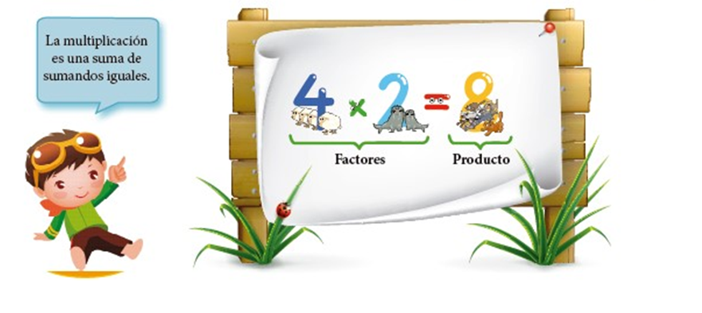
9.-
10.-

